INFORME DE SEGUIMIENTO A RIESGOS DE GESTIÓN
II Trimestre de 2023
Fecha: julio 25 de 2023
documento

Edificio World Business Port
Carrera 69 # 25 B - 44 – Pisos 3, 4 y 7
Teléfonos: (601)3487777
PBX: (601)3487800
www.ssf.gov.co – e-mail: ssf@ssf.gov.co
Bogotá D.C, Colombia

1. INFORMACIÓN GENERAL
1.1 Fecha de Informe: | 27 de julio de 2023
1.2 Periodo Evaluado: | II Trimestre de 2023
1.3 Proceso y/o Dependencia: | Oficina de Control Interno
1.4 líder del proceso y/o dependencia: | José William Casallas Fandiño
2. OBJETIVO
Revisar el adecuado diseño y ejecución de los controles para la mitigación de los riesgos que se han establecido por parte de la primera línea de defensa y realizar las recomendaciones y seguimiento para el fortalecimiento de estos, de acuerdo con lo establecido en “manual institucional de gestión integral de riesgo” adoptado por la Superintendencia del Subsidio Familiar (SSF).
3. ALCANCE
Seguimiento a la ejecución de las actividades de control establecidas en el “Mapa Institucional de Riesgos de Gestión” durante el segundo trimestre de 2023.
Para la elaboración del presente informe se tuvieron en cuenta los siguientes documentos:
- Mapa Institucional de Riesgos de Gestión.
- Reportes realizados en el segundo trimestre de 2023 por los líderes de proceso mediante el diligenciamiento del “formato de reporte de seguimiento de riesgos institucionales”
- Evidencias de la ejecución de los controles suministradas por los responsables de los procesos (primera línea de defensa).
4. SEGUIMIENTO.
La Oficina de Control Interno realizó la verificación del cumplimiento de los procesos en la ejecución de las actividades de control de acuerdo con la periodicidad establecida en el mapa de riesgos y el periodo de alcance del presente seguimiento, mediante la recopilación evidencias de ejecución de los controles suministradas por los líderes de los procesos (primera línea de defensa).
4.1 RESULTADO DEL SEGUIMIENTO
De acuerdo con la matriz consolidada del Mapa Institucional de Riesgos de Gestión, se identificaron cuarenta y cuatro (44) riesgos de gestión y se establecieron ciento diez (111) controles para los veintiún (21) procesos que conforman la Entidad, según se detalla a continuación:
ÍTEM | NOMBRE DEL PROCESO | CANTIDAD DE RIESGOS | CANTIDAD DE CONTROLES
1 | Almacén e Inventarios | 1 | 4
2 | Comunicación Pública | 2 | 3
3 | Gestión Contractual | 1 | 6
4 | Control Financiero Contable de las CCF | 2 | 4
5 | Control Legal de las Cajas de Compensación Familiar | 1 | 4
6 | Direccionamiento Estratégico | 6 | 6
7 | Estudios Especiales y Evaluación de Proyectos | 4 | 10
8 | Evaluación de Gestión de las CCF | 2 | 3
9 | Evaluación y Control | 2 | 9
10 | Gestión de Sistemas de Información | 3 | 12
11 | Gestión del Talento Humano | 3 | 6
12 | Gestión Documental | 1 | 2
13 | Gestión Estadística General del Subsidio Familiar | 2 | 4
14 | Gestión Financiera y Presupuestal | 2 | 3
15 | Gestión Jurídica | 4 | 6
16 | Interacción con el Ciudadano | 1 | 6
17 | Notificaciones y Certificaciones | 1 | 4
18 | Planeación Institucional | 1 | 5
19 | Procesos Disciplinarios | 2 | 3
20 | Recursos Físicos | 1 | 2
21 | Visitas a Entes Vigilados | 3 | 9
 | TOTAL, RIESGOS | 44 | 111
Fuente: Mapa Institucional de Riesgos de Gestión. V1 (2020)
Como resultado del seguimiento adelantado por la Oficina de Control Interno con fundamento en las evidencias suministradas por los responsables de los procesos, se encontró la materialización de dos (2) riesgos así:
4.1.1. MATERIALIZACIÓN DE RIESGOS:
1. De acuerdo con la información contenida en el “formato de reporte de seguimiento de riesgos institucionales” el responsable del proceso Gestión Jurídica reportó durante el segundo trimestre de 2023 la siguiente información: Se recibieron un total de 277 solicitudes en el segundo trimestre del año 2023, a la fecha se encuentran 27 en trámite, los siguientes radicados corresponden a respuestas de acciones de tutela por fuera del termino legal: 1-2023-012028 -1-2023-012317 (2) dos tutelas, los siguientes radicados corresponden a respuestas de derecho de petición o solicitudes por fuera del termino legal: 1-2023-010796, 1-2023-010699, 1-2023-010932 y 3-2023-00134 (4) cuatro solicitudes; con ellos se materializó el riesgo “Emisión extemporánea de conceptos” e indicaron que se contestaron de manera extemporánea. un total de seis (6) radicados.
Anexo. Imagen anterior informe de seguimiento presentado por la Oficina Jurídica al proceso Gestión Jurídica en el segundo trimestre del 2023.
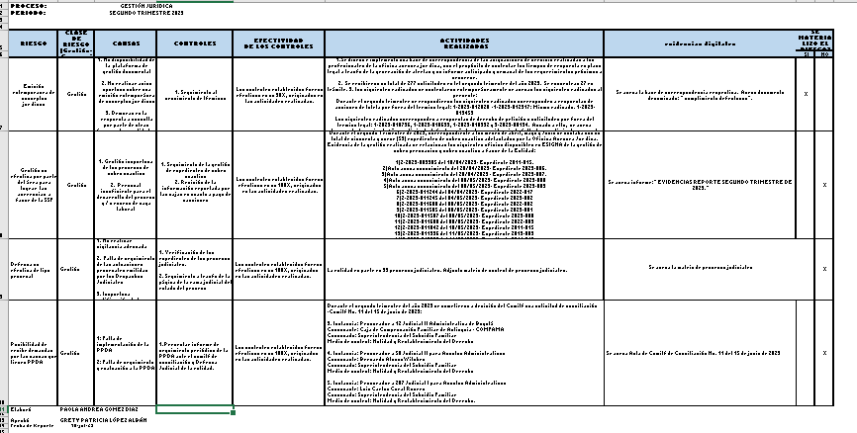
2. De acuerdo con la información contenida en el “formato de reporte de seguimiento de riesgos institucionales” la responsable del proceso Control legal de Cajas de Compensación Familiar reportó durante el segundo trimestre de 2023 la siguiente información: en tres (3) investigaciones administrativas expedientes números 021-2021, 016-2022 y 031-2022 operó la caducidad de la facultad sancionatoria, de acuerdo con lo establecido en el artículo 52 de la Ley 1437 de 2011, con ellos se materializó el riesgo “Extemporaneidad en el inicio de acciones, adopción de decisiones y adelantamiento de trámites frente a las actuaciones administrativos”.
Anexo. Imagen anterior informe de seguimiento presentado por la na Jurídica al proceso Gestión Jurídica en el segundo trimestre del 2023
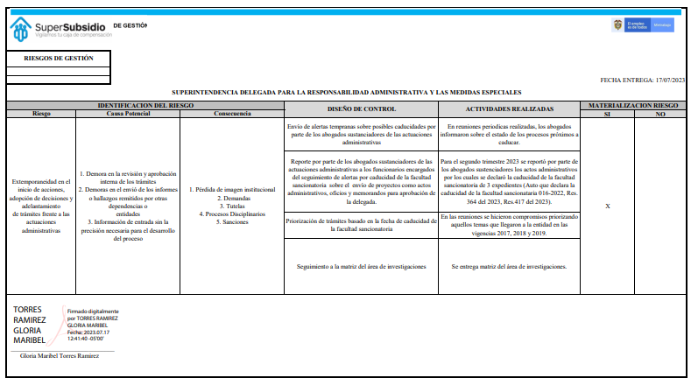

6. CONCLUSIONES
En el seguimiento realizado en el II trimestre de 2023, se materializaron (2) riesgos que a continuación relaciono:
- (Emisión extemporánea de conceptos) en el proceso Gestión Jurídica
- “Extemporaneidad en el inicio de acciones, adopción de decisiones y adelantamiento de trámites frente a las actuaciones administrativos” en el proceso Control Legal de Cajas de Compensación Familiar.

- Por consiguiente, NO fueron efectivos los controles en un 100%, originados en las actividades realizadas.
- 7. OBSERVACIONES Y/O RECOMENDACIONES
- Se recomienda para poder subsanar de fondo la materialización de los riesgos y a la vez que sean efectivos y eficaces, tomar acciones ante posibles debilidades teniendo en cuenta que los controles establecidos no han podido corregir la materialización de los riesgos, así mismo replantear la formulación teniendo en cuenta que en la identificación se evidencian la reincidencia en la materialización de los riesgos.

- Se recomienda el cumplimiento de la formulación de los planes de mejoramiento por parte de los líderes del proceso respecto de lo riesgos materializados en el trimestre evaluado.

- Se recomienda tener en cuenta los lineamientos de la guía para la administración del riesgo y el diseño de controles en entidades públicas del Departamento Administrativo de la Función Pública, respecto a los riesgos definidos en el mapa de riesgos, vale la pena analizar si los mismos corresponden efectivamente a situaciones que una vez materalizados ponen en peligro el logro de los objetivos institucionales y de los procesos, o si se tratan de las causas de un riesgo que aun no ha sido claramente identificado.

- Para la adecuada gestión de los riesgos, se requiere de controles bien diseñados y que se ejecuten de acuerdo con el mismo, por lo que es importante que la redacción del control brinde los elementos suficientes para que quien lo va a ejecutar cuente con la información necesaria para llevar a cabo la actividad, tales como:

Responsable: cargo de la persona responsable de llevar a cabo la actividad de control.
Acción: se determina mediante verbos que indican la acción (cómo se ejecuta el control) que deben realizar como parte del control.
Periodicidad: El control debe tener una periodicidad específica en la que se realiza la acción (diario, mensual, trimestral, anual, etc.). Cuando la ejecución del control no tiene una periodicidad específica y su realización es conexa a una actividad debe indicarse en su redacción y así evitar expresiones ambiguas que dan lugar a diferentes interpretaciones, tales como: Permanente, cada vez que se requiera, oportunamente.
Desviaciones: indicar qué pasa con las observaciones o desviaciones resultantes de ejecutar el control.
Evidencia: El control debe dejar evidencia de su ejecución. Esta evidencia ayuda a que se pueda revisar la misma información por parte de un tercero y llegue a la misma conclusión de quien ejecutó el control y se pueda evaluar que el control realmente fue ejecutado de acuerdo con los parámetros establecidos y descritos anteriormente:
- Fue realizado por el responsable que se definió.
- Se realizó de acuerdo a la periodicidad definida.
- Se cumplió con el propósito del control.
- Se dejó la fuente de información que sirvió de base para su ejecución.
- En caso de observaciones o desviaciones resultantes de ejecutar el control hay explicación de estas.
- Respecto a las evidencias de la ejecución de los controles, se recomienda establecer una base de datos donde los responsables de la ejecución del control al interior de los procesos, salvaguarden los soportes de su aplicación, a fin de que la Oficina de Planeación al momento de realizar seguimiento y la Oficina de Control Interno cuando evalúa la gestión del riesgo, cuenten con la información suficiente que conlleve a obtener la misma conclusión de quien ejecutó el control o en su defecto puedan emitir recomendaciones oportunas y pertinentes que contribuyan a fortalecer el sistema de control interno de la Entidad.

Adicionalmente, se sugiere analizar la posibilidad de incluir en el "formato de reporte de seguimiento de riesgos institucionales" la columna "Soporte" que haga referencia al establecido en el diseño del control, con el fin de guiar a los responsables de los reportes a que aporten las evidencias definidas en el diseño del control.

- La Oficina de Control Interno recuerda la importancia del apoyo en la toma de decisiones de la línea estratégica (alta dirección) mediante el monitoreo de las tres líneas de defensa para que las acciones de mejora tomadas subsanen la materialización de los riesgos apoyándose de los seguimientos que se realizan periódicamente.

- Se reitera a los líderes de los procesos la importancia de reportar el seguimiento con todas sus evidencias de cumplimiento, a la Oficina de Control Interno en los cinco (5) días hábiles siguientes al corte, ya que incumplir este lineamiento dificulta el seguimiento que debe ejecutar la Oficina de Control Interno como responsable de realizar la verificación y evaluar el seguimiento y control del Mapa de Riesgos Integrado.

Cordialmente,

JOSE WILLIAM CASALLAS FANDIÑO
Jefe Oficina de Control Interno
Elaboró: Carmen Aylet Rubio Torres - Profesional especializado OCI.

